Республиканское государственное казенное учреждение дополнительного профессионального образования
«Учебно-методический центр экологической безопасности
и защиты населения»



ПАМЯТКА

По действиям граждан при установлении уровней террористической опасности

Йошкар-Ола

Номера телефонов
экстренных служб для обращения при возникновении угрозы совершения террористического акта
№ п/п |  | Наименование учреждения |  | телефон
1 |  | Единый номер вызова экстренных оперативных служб |  | 112
2 |  | Дежурная часть Управления ФСБ РФ по РМЭ |  | 69-18-05  63-00-05
3 |  | Управление МВД РФ по РМЭ |  | 45-34-12  68-04-04
4 |  | Оперативный дежурный Главного управления МЧС РФ по РМЭ |  | 69-02-69  69-02-73
5 | Марийская служба аварийно-спасательных работ |  | 74-12-84
6 | Управление по делам ГОЧС г. Йошкар-Олы |  | 56-64-55
7 | Единая диспетчерская служба администрации г. Йошкар-Олы |  | 64-16-63

Одной из основных угроз современному обществу является продолжающееся распространение угрозы международного терроризма, которому всё более присущи нестандартные действия для обхода традиционных мер обеспечения безопасности.
На всех этапах своего развития терроризм представлял собой явление, обусловленное многочисленными социальными причинами и развивающееся по мере их обострения. Центральное место в истории возникновения и развития терроризма занимают социальные противоречия, не получившие своевременного разрешения и достигшие конфликтной формы на её конфронтационной стадии
Современный терроризм характеризуется резко возросшей технической оснащённостью, высоким уровнем организации, наличием значительного финансового обеспечения. Одна из его основных задач – размывание границ между международным и внутренним терроризмом.
Указом Президента Российской Федерации от 14 июня
2012 года № 851 устанавливаются уровни террористической опасности, предусматривающие принятие дополнительных мер по обеспечению безопасности личности, общества и государства.

ПОВЫШЕННЫЙ
«СИНИЙ» УРОВЕНЬ»
Устанавливается при наличии требующей подтверждения информации о реальной возможности совершения террористического акта

При установлении «СИНЕГО» уровня террористической опасности
РЕКОМЕНДУЕТСЯ:
1. При нахождении на улице, в местах массового скопления людей, в общественном транспорте обращать внимание на:
- внешний вид окружающих (одежда не соответствует времени года либо создаётся впечатление, что под ней расположен посторонний предмет);
- странности в поведении окружающих (проявление нервозности, частое оглядывание по сторонам, неразборчивое бормотание, попытки избегать встреч с сотрудниками правоохранительных органов);
- наличие подозрительных либо бесхозных предметов, брошенных транспортных средств.

2.О возникновении любых подозрительных ситуаций немедленно сообщать сотрудникам правоохранительных органов.

ВНИМАНИЕ!!!
В качестве маскировки для взрывных устройств террористами могут использоваться обычные бытовые предметы: коробки, сумки, пакеты, детские игрушки, сигаретные упаковки, мобильные телефоны и прочее.
Объясните это Вашим детям, родным и знакомым.
Не будьте равнодушными.
Ваши своевременные действия могут помочь предотвратить террористический акт и сохранить жизни окружающих.
С рекомендациями по личной безопасности дополнительно ознакомьтесь на официальном сайте Национального Антитеррористического комитета

3. Подготовиться к экстренной эвакуации, приготовить набор предметов первой необходимости, документы, медицинские средства, трёхдневные запасы воды и продуктов питания.

4. Оказавшись вблизи или в месте совершения террористического акта необходимо как можно быстрее покинуть его не допуская панических настроений, избегая проявлений любопытства и оказывая посильную помощь пострадавшим. Не поднимать оставленные предметы. Не производить фото- и видеосъёмку.

5. Поддерживать постоянно включёнными теле- и радиоприёмники.

6. Не допускать распространения непроверенной и неполной и недостоверной информации о совершении действий, создающих непосредственную угрозу террористического акта.

3. Оказывать всевозможное содействие сотрудникам правоохранительных органов.

4. Относиться с пониманием и терпением к повышенному вниманию со стороны сотрудников правоохранительных органов.

5. Не приминать от незнакомых или малознакомых людей свёртки, коробки, сумки, пакеты и иные сомнительные предметы даже на временное хранение, а также с целью перевозки. При обнаружении подозрительных предметов не приближаться к ним, не прикасаться, не вскрывать и не перемещать.

6. Разъяснить детям, что любой посторонний предмет, даже вызывающий интерес, найденный на улице, в подъезде или общественном транспорте, может представлять реальную опасность и угрозу.

7. Быть в курсе происходящих событий, следить за выпусками новостей, передаваемых по теле- и радиотрансляционным сетям.

ВЫСОКИЙ
«ЖЁЛТЫЙ» УРОВЕНЬ
Устанавливается при наличии подтверждённой информации о реальной возможности совершения террористического акта
Наряду с действиями, осуществляемыми при установлении «СИНЕГО» уровня террористической опасности
РЕКОМЕНДУЕТСЯ

1. По возможности воздерживаться от посещения мест массового пребывания (скопления) людей

2. При нахождении на улице либо в общественном транспорте иметь при себе документы, удостоверяющие личность, и предъявлять их для проверки сотрудникам правоохранительных органов.

3. Обращать внимание на появление незнакомых людей и транспортных средств на прилегающей к жилым домам территории.
4. При нахождении в общественных зданиях (торговые центры, вокзалы, аэропорты) обращать внимание на расположение запасных (эвакуационных) выходов и указателей путей эвакуации при пожаре.

5. По возможности воздерживаться от переноски крупногабаритных сумок, чемоданов, рюкзаков, коробок.

5

6. Обсудить на семейном совете и в беседах с соседями план согласованных действий на случай возникновения чрезвычайной ситуации, определить место, где Вы сможете встретиться с членами Вашей семьи в экстренных обстоятельствах, удостовериться в наличии у всех номеров телефонов других членов семьи, родственников, экстренных служб.

КРИТИЧЕСКИЙ
«КРАСНЫЙ» УРОВЕНЬ
Устанавливается при наличии информации о совершённом террористическом акте либо совершении действий, создающих непосредственную угрозу его совершения
Наряду с действиями, осуществляемыми при
установлении «синего» и «жёлтого» уровней террористической опасности
РЕКОМЕНДУЕТСЯ

1. Организовать дежурство жильцов жилого дома с регулярными обходами здания, подъездов, обращая при этом внимание на появление незнакомых лиц и транспортных средств.

2. Отказаться от посещения мест массового скопления людей, отложить поездки по территории, на которой установлен уровень террористической опасности, ограничить время пребывания детей на улице.

№ п/п | Наименование учреждения | телефон
1 | Единый номер вызова экстренных оперативных служб | 112
2 | Единый телефон пожарных и спасателей | 01/101
3 | Полиция | 02/102
4 | Скорая помощь | 03/103
5 | Аварийная газовая служба | 04/104

Республиканское государственное казенное учреждение ДПО
«Учебно-методический центр экологической безопасности
и защиты населения»

ПАМЯТКА

«Дети и мороз»

Йошкар-Ола

8

Одевайте правильно детей в зимние морозы!
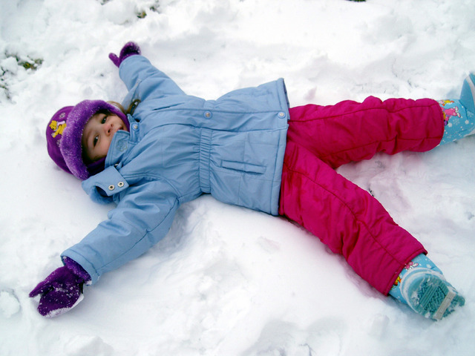
Легкий комбинезон, утепленный не толстым слоем синтепона, а современным "тонким" материалом, создающим внутри комбинезона изолирующую воздушную прослойку. Технология "двойной рамы" позволяет лучше с охранить тепло. Ткань для комбинезона должна быть непромокаемой, непродуваемой, дышащей, сохраняющей эластичность и мягкость при любом морозе. Основные швы комбинезона должны быть проклеены и полностью водонепроницаемы. Нижняя часть комбинезона должна быть более плотной, устойчивой к агрессивной среде из соли, снега и грязи. Брюки снабжены съемными резинками. Манжеты и капюшон отделаны задерживающим тепло мягким, комфортным флисом. Верхняя часть комбинезона должна быть мягче и эластичнее нижней, так как при этом ребенку гораздо удобнее двигаться. Подкладка комбинезона должна быть выполнена из синтетических волокон, так как хлопковая подкладка собирает влагу и не подходит для зимы. Такой комбинезон является наилучшим для неустойчивой зимней погоды (то "плюс"- то "минус") и считается всепогодным.

1
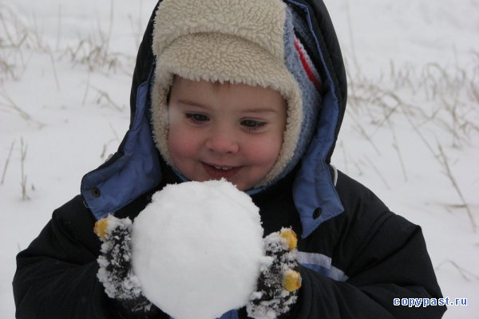
Маленьким детям прогулки на свежем воздухе необходимы – это общеизвестное мнение всех педиатров. Пребывание на свежем воздухе оказывает на ребёнка успокаивающий эффект, позволяет выбросить лишнюю энергию, от смены температур укрепляется иммунитет, улучшаются обменные процессы, под действием солнышка вырабатывается витамин Д, который является профилактическим средством против возникновения рахита. К тому же,
на прогулке ребёнок развивается, формируется, как социальная личность – гуляет с друзьями, учит общаться, делиться, правильно вести себя в обществе. Если летом
с прогулками всё понятно, весной и осенью, в погожие деньки тоже, то прогулки в мороз зимой вызывают множество вопросов. Попробуем дать ответы на самые часто встречающиеся из них.
Гулять или не гулять с маленьким ребенком в мороз?
Однозначно можем Вам сказать, что если малыш родился зимой, то первую прогулку при температуре
на улице ниже нуля, лучше провести в комнате с открытым окном, одев ребёнка, и постепенно приучая его к смене температур.
2
С ребёнком от полугода можно гулять
при температуре до -10 в безветренную погоду, при хорошем его «утеплении». Если же на улице мороз и ветер, то прогулку или перенесите на другое время, или отмените. Для приверженцев прогулок в любое время года и в любую погоду стоит отметить, что если малыша от ветра и мороза защитит капюшон коляски, тёпленький уютный конверт,
то маме, которая даже тепло одета, придётся совсем нелегко.
Сильный ветер, или пушистый снег, который попадает в лицо, не все дети хорошо переносят – начинают капризничать и плакать. Учитывайте это, собираясь на прогулку, запаситесь защитным дождевиком, зонтиком.
Дети постарше прогулки в мороз любят,
да и переносят низкую температуру они гораздо легче. Если ребёнок активен, много двигается, то он не замёрзнет, проводите с малышом подвижные игры, поиграйте
в догонялки – и малыш не замёрзнет, и сами согреетесь.
Перед прогулкой с маленьким ребенком:
• покормите малыша;
• если ребёнок постарше – предложите ему сходить
на горшок;
• соберите все необходимые для прогулки вещи: слюнявчики, салфетки, игрушки, мобильный телефон
и прочее в отдельный пакет или сумку и сразу положите
в коляску, чтобы не забыть и не возвращаться;
• если коляска находится на балконе, занесите
её в комнату, чтобы она прогрелась.

7
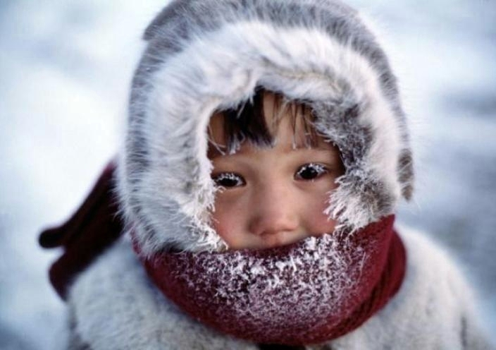
Если Вы заметили у ребенка признаки обморожения, то необходимо предпринять срочные действия. Ведь обморожение – это не шутки, оно может привести к потере пальцев рук или ног, а также к возникновению инфекции. Помимо этого, важно еще учитывать
и то, что ребенок может получить переохлаждение, симптомом которого становится падение температуры тела.
Переохлаждение. Переохлаждение наступает, когда температура тела опускается ниже 35 градусов и именно
в этом случае требуется неотложная помощь доктора. Симптомами переохлаждения у ребенка можно считать апатию, сонливость, бледность, вялость, спутанность сознания, нарушения ориентировки. Ваши действия аналогичны – снимите холодную, влажную одежду, оденьте хлопчатобумажную сухую одежду и закутайте ребенка в теплое одеяло. При необходимости позвоните
в скорую неотложную помощь.
Обморожение. Оно является опасным в том случае, если кожа ребенка побелела, стала восковой и твердой. Сначала переоденьте ребенка в теплую, натуральную, сухую одежду и вызовите неотложку. Помните – никаких растираний! Желательно сухое тепло.

6
Поэтому лучше надеть теплые сухие вещи или отогреть
в теплой воде.
Как предупредить обморожение.
Нужная ткань в мороз. Нужная ткань – это одежда из натуральных тканей. Никакой синтетики! А еще современный рынок предлагает такой вариант одежды, как термобелье, которое сохраняет тепло и не дает телу замерзнуть. Еще очень важно иметь непромокаемые варежки, шерстяные носки, хорошо просушиваемую обувь.
Утепление. Особое внимание утеплению должно уделяться ногам и рукам. Это значит, что вместо перчаток лучше выбирать варежки, а на ногах должны «красоваться» шерстяные носки и валенки. На голову – теплую шапку,
а лицо может прикрывать шарф. Можно также приобрести лыжную маску. Но некоторые заботливые мамы вяжут
для своих детишек специальные маски с отверстиями
для рта и глаз.
Не вся правда в термометре. Не доверяйте лишь одному термометру, поскольку то, что он показывает – это еще не все. На улице может быть всего -10 градусов,
но дуть пронизывающий холодный ветер (пусть даже
и не сильный). А это выстуживает тело.
Приятель в помощь. Хорошо, когда ребенок
на улице не один, а с приятелем. Предупредите обоих, чтобы следили друг у друга за носом, щеками, ушами.
Сам ребенок может не заметить белых щек, а вот приятель обратит на это внимание.

3
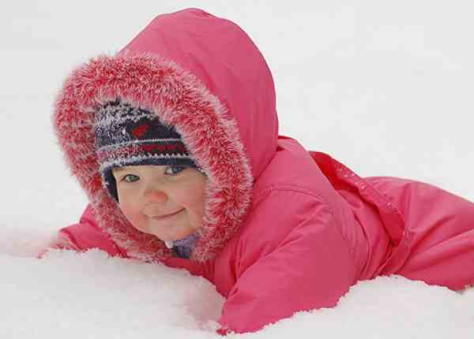
Где гулять с маленьким ребенком?
Если погода тихая
и безветренная, то для прогулки
с маленьким ребенком выбирайте такое место, чтобы на малыша максимально попадали солнечные лучи, для того, чтобы в организме вырабатывался витамин D. Гуляя с коляской, выбирайте места подальше от городской суеты, транспорта, дорог. Прогуляйтесь по парку или лесу,
к водоёму, если такой имеется в Вашем районе. Дети постарше с удовольствием пообщаются со сверстниками
на площадке – организуйте для них игру, чтобы они имели возможность двигаться и не замёрзли.
Если маленький ребёнок заболел
Вопреки мнению о нежелательности прогулок
при простуде, гулять всё-таки можно, но только
в том случае, если у ребёнка нет высокой температуры,
он нормально себя чувствует, а на улице несильный мороз, нет ветра и осадков. Ребёнок с температурой и сам идти гулять не захочет. Не рекомендуется гулять при ангине,
так как значительно увеличивается нагрузка на сердечко,
а это крайне нежелательно. С болеющим ребёнком прогулки должны быть короткими и проводить их следует недалеко от дома. Если ребёнок капризничает – немедленно возвращайтесь домой. И, конечно же, на время болезни исключите контакты с другими детьми.
4
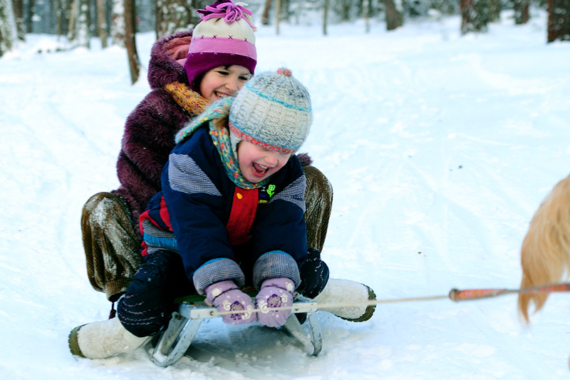
Зимние морозы. Как одеть и отогреть ребенка как спасти от обморожения.
На улице зима, а она, как известно, славится своими морозами. Даже если ребенок гуляет на улице совсем недавно, щеки все равно краснеют. Иногда красные щеки не предвещают опасности, а порой мороз играет с детскими щечками довольно зло. Это может говорить о том, что ребенок слегка замерз (об этом также подскажут
и покрасневшие пальчики на руках и ногах).
Но пребывание на воздухе длительное время
при температуре ниже нуля и большой его влажности может привести к таким неприятным последствиям,
как обморожение. При таких условиях обморожение можно получить и в течение часа, поскольку детская кожа более чувствительна к таким случаям. Если у вашего ребенка обморожение, нужно срочно оказать ему медицинскую помощь. Первое, что нужно сделать – это осторожно отогреть, чтобы избежать серьезных повреждений.
Ранние предупреждающие признаки обморожения
у ребенка может заметить каждый внимательный родитель. Вы можете заметить покрасневшие или онемевшие щечки и пальцы. Сразу отведите ребенка в теплое помещение
и согрейте – это позволит избежать обморожения. у ребенка.
Щиплет морозец обычно за кончик носа, щеки, ушки (если доберется до них), а также за пальчики на руках
и ногах. Они становятся белыми и онемевшими. Когда за

5
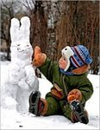
окном морозно, а деткам не терпится порезвиться на морозе, тогда по чаще загоняйте их в помещение, чтобы погреться и попить горячего чайку. Заодно вы проверите сухие ли у них варежки и другая одежда, теплые ли носы и щеки. В игре дети самостоятельно не замечают, что замерзли и не заметить онемевших пальчиков, поэтому очень важно контролировать
это самим. После того, как ребенок зашел домой, снимите
с него верхнюю одежду. Поскольку в игре ребенок потеет, а влажная одежда забирает тепло тела, поэтому, чем скорее вы снимите с ребенка влажную одежду, тем быстрее у него получится согреться. Самый лучший и щадящий способ отогревания – теплая вода. Наполните таз, ванну или раковину теплой водой и погрузите туда замерзшие части тела. Температура воды должна быть чуть выше температуры тела – приблизительно 40-42 градуса. Держать замерзшие части тела в теплой воде нужно до тех пор пока они не согреются и ребенок не почувствует ощущение тепла. Обычно это занимает 15-25 минут. Проследите сами за температурой воды, поскольку онемевшие и замерзшие ноги или руки не смогут правильно почувствовать истинную температуру, и в таком случае можно обжечься даже не заметив этого. Если родители заметили, что у ребенка обморозились ручки – ни в коем случае не растирайте их! Дело в том, что в коже образуются крохотные ледяные кристаллики, когда она обморожена и при растирании эти кристаллы повреждают клетки кожи, словно маленькие острые лезвия.

№ п/п | Наименование учреждения | телефон
1 | Единый номер вызова экстренных оперативных служб | 112
2 | Единый телефон пожарных и спасателей | 01/101
3 | Полиция | 02/102
4 | Скорая помощь | 03/103
5 | Аварийная газовая служба | 04/104

Республиканское государственное казенное учреждение
«Учебно-методический центр экологической безопасности
и защиты населения»

ПАМЯТКА

«Меры безопасности зимней рыбалки»

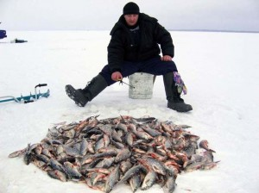

Соблюдайте осторожность на участках:

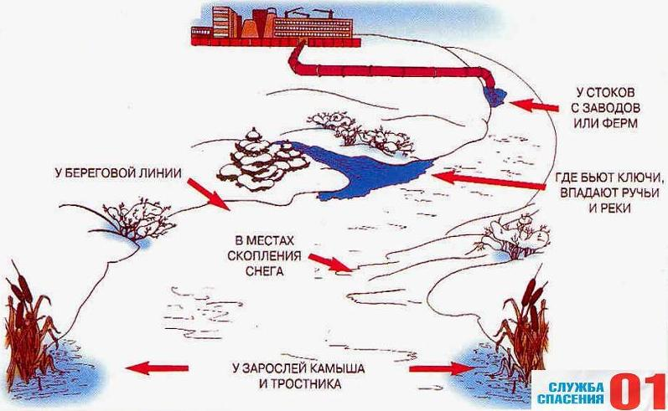

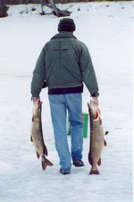
Пришла красавица зима. А наши любители рыбной ловли не могут дождаться наступления холодов. Они ждут, когда водоемы покроются льдом и можно будет приступить к ловле рыбы со льда, который делает доступным любой участок водоема.
Вы только себе представьте: мороз, светит солнышко, блестит снег и разноцветной радугой переливается лед. Мороз щиплет щеки и нос.
Зимняя рыбалка порой даже намного интереснее летней и может быть очень продуктивной. Обычно зимней рыбалкой занимаются бывалые рыбаки,
те кто уже освоил ловлю рыбы в летний период. Многие видели
как на замерших водоемах передвигаются с места на место люди. Затем они находят место и сидят часами не подвижно. Зимняя рыбалка завораживает и манит. Это своего рода наркотик.
Многие могут сказать, что это ужасно неинтересно сидеть
в мороз на водоеме неподвижно и ждать свой долгожданный улов.
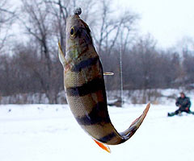
Человеку решившему заняться рыбной ловлей в зимний период следует узнать особенности подледной ловли, какие снасти нужны для зимней рыбалки, способы ужения, какие приманки использовать, как правильно одеться, что бы не замерзнуть, конечно же следует помнить
и о правилах личной безопасности. В общем, нужно тщательно готовиться к зимней рыбалке. Рыбалка должна приносить удовольствие и ни в коем случае не вредить здоровью.

Помните:
- выход на край водоема чрезвычайно опасен, если толщина
его менее 7 сантиметров. Надежный лед имеет обычно зеленоватый оттенок;
- в местах с быстрым течением, на родниках, куда промышленные предприятия сливают теплые сточные воды - нужно проявлять особую осторожность;
- безопаснее всего спускаться к воде и выходить на берег в не покрытых снегом местах. Идти лучше по уже протоптанным дорожкам, поодиночке, соблюдая интервал между людьми не менее пяти метров;
- очень редко лед проламывается мгновенно. Перед этим обычно происходит проседание льда, слышно потрескивание. При наличии этих факторов нужно немедленно вернуться назад по собственным следам;
- если беда произошла, нужно быстро освободиться от сумок; раскинув широко руки, лечь на живот и выбираться на берег полыньи, и дальше от опасного места. Двигаться обязательно в ту сторону, откуда пришли. Наиболее правильно выбираться на лед путем перекатывания со спины на живот;
- хладнокровие - самое главное, потому что человек, даже почти не умеющий плавать, может удержаться на поверхности воды некоторое время благодаря воздушной подушке под одеждой. Вместе с тем, активно действовать необходимо
сразу же - не нужно ждать пока одежда промокнет, в холодной воде замерзнут руки, не развились характерные
для переохлаждения слабость и безразличие. Даже
10-15 минут пребывания в ледяной воде опасны для жизни;
- не пробивайте несколько лунок рядом;
Когда температура кожи понижается до 30°С, дрожь прекращается, и с этого момента гипотермия начинает развиваться
с нарастающей скоростью. Дыхание становится все реже, пульс

замедляется, артериальное давление падет до критических цифр. Основные причины смерти человека в холодной воде: Переохлаждение, так как тепла, вырабатываемого организмом, недостаточно чтобы возместить теплопотери. Смерть может наступить в холодной воде, иногда гораздо раньше, чем наступило переохлаждение, причиной этого может быть своеобразный "холодовый шок", развивающийся иногда в первые 5-15 мин после погружения в воду. Нарушение функции дыхания, вызванное массивным раздражением холодовых рецепторов кожи. Быстрая потеря тактильной чувствительности. Находясь рядом
со спасательной лодкой, терпящий бедствие иногда не может самостоятельно забраться в нее, так как температура кожи пальцев падает до температуры окружающей воды.
Чрезвычайные ситуации на рыбалке могут возникнуть
при непосредственном участии самого объекта ловли. Рыба, особенно крупная: сом, осетр, толстолобик, щука обладают большой силой. Они могут затащить человека в воду. Чтобы
не допустить подобных случаев, нельзя наматывать снасть на руку, ногу, туловище. Ее нужно намотать на ствол или ветку дерева, вбитую в берег палку.
Следует помнить о наличии у рыбы острых зубов, плавников, перьев. Травмы, полученные ими, всегда болезненны и могут вызвать тяжелые последствия.
Зимнюю рыбалку можно сравнить с экстремальным видом спорта. Ловить рыбу при 25 градусах мороза в лучшем случае - удел избранных.
Если вы решились влиться в клуб зимних рыбаков, стоит учесть
все особенности и экстрим подледного лова.

Выживание в холодной воде.

Известно, что организм человека, находящегося в воде, охлаждается, если ее температура ниже 33,3°С. Теплопроводность воды почти в 27 раз больше, чем воздуха, процесс охлаждения идет довольно интенсивно. Например, при температуре воды 22°С человек за 4 мин теряет около 100 калорий, т.е. столько же, сколько
на воздухе при той же температуре за час. В результате организм непрерывно теряет тепло, и температура тела, постепенно снижаясь, рано или поздно достигнет критического предела, при котором невозможно дальнейшее существование. Скорость снижения температуры тела зависит от физического состояния человека
и его индивидуальной устойчивости к низким температурам, теплозащитные свойства одежды на нем, толщина подкожно-жирового слоя. Важная роль в активном снижении теплопотерь организма принадлежит сосудосуживающему аппарату, обеспечивающему уменьшение просвета капилляров, проходящих
в коже и подкожной клетчатке.

Что испытывает человек, неожиданно оказавшийся в ледяной воде?
Перехватывает дыхание. Голову как будто сдавливает железный обруч. Резко учащается сердцебиение. Артериальное давление повышается до угрожающих пределов. Мышцы груди
и живота рефлекторно сокращаются, вызывая сначала выдох, а затем вдох. Непроизвольный дыхательный акт особенно опасен, если в этот момент голова находится под водой, ибо человек может захлебнуться. Пытаясь защититься от смертоносного действия холода, организм включает в работу резервную систему теплопроизводства - механизм холодовой дрожи. Теплопродукция резко возрастает за счет быстрого непроизвольного сокращения мышечных волокон, иногда в три-четыре раза. Однако через некоторый период времени и этого тепла оказывается недостаточно, чтобы компенсировать теплопотери, и организм начинает охлаждаться.
- большими группами собираться в одном месте опасно;
- может оказаться рискованной ловля рыбы возле промоин;
- собираясь, не забудьте захватить с собой веревку длиной
10-15 метров.
Советы рыболовам:

Необходимо хорошо знать водоем, избранный для рыбалки, для того, чтобы помнить, где на нем глубина не выше роста человека или где с глубокого места можно быстро выйти на отмель, идущую
к берегу. Необходимо знать об условиях образования и свойствах льда в различные периоды зимы, различать приметы опасного льда, знать меры предосторожности и постоянно их соблюдать. Определите с берега маршрут движения. Осторожно спускайтесь
с берега: лед может неплотно соединяться с сушей; могут быть трещины; подо льдом может быть воздух. Не выходите на темные участки льда - они быстрее прогреваются на солнце и, естественно, быстрее тают. Не приближайтесь к тем местам, где во льду имеются вмерзшие коряги, водоросли, воздушные пузыри. Не ходите рядом
с трещиной или по участку льда, отделенному от основного массива несколькими трещинами. Быстро покиньте опасное место,
если из пробитой лунки начинает бить фонтаном вода. Имейте
при себе что-нибудь острое, чем можно было бы закрепиться
за лед в случае, если вы провалились, а вылезти без опоры
нет никакой возможности (нож, багор, крупные гвозди) Не делайте около себя много лунок, не делайте лунки на переправах (тропинках).

Самоспасение:
Не поддавайтесь панике. Не надо барахтаться и наваливаться всем телом на тонкую кромку льда, так как под тяжестью
тела он будет обламываться. Широко раскиньте руки, чтобы
не погрузиться с головой в воду. Обопритесь локтями об лед
и, приведя тело в горизонтальное положение, постарайтесь забросить на лед ту ногу, которая ближе всего к его кромке, поворотом корпуса вытащите вторую ногу и быстро выкатывайтесь на лед. Без резких движений отползайте как можно дальше от опасного места
в том направлении, откуда пришли. Зовите на помощь.
Удерживая себя на поверхности воды, стараться затрачивать
на это минимум физических усилий. (Одна из причин быстрого понижения температуры тела - перемещение прилежащего к телу подогретого им слоя воды и замена его новым, холодным. Кроме того, при движениях нарушается дополнительная изоляция, создаваемая водой, пропитавшей одежду). Находясь на плаву, следует голову держать как можно выше над водой. Активно плыть
к берегу, плоту или шлюпке, можно, если они находятся
на расстоянии, преодоление которого потребует не более 40 мин. Добравшись до плавсредства, надо немедленно раздеться, выжать намокшую одежду и снова надеть.
ПРАВИЛА ОКАЗАНИЯ ПЕРВОЙ ПОМОЩИ, ПРОВАЛИВШЕМУСЯ ПОД ЛЕД

1. При оказании помощи немедленно крикните ему, что идете на помощь. Это его успокоит и придаст ему силы.
2. Приближайтесь к нему ползком. Лучше подложить под себя лыжи, доску, лестницу или фанеру, чтобы увеличить площадь опоры. За 4-5 метров от пролома подайте шест, багор, доску, веревку, ремень, шарф и, медленно отползая, вытягивайте пострадавшего
на прочный лед.
3. Действовать надо решительно и как можно скорее. Пострадавший быстро “коченеет” в ледяной воде, а намокшая одежда тянет его вниз. Переохлаждение может наступить уже через
3-5 минут при нахождении в воде при температуре от 0 до +10 С.
4. Наилучший способ согреть человека: снять с него мокрую одежду, отжать и снова надеть на спасенного, если под руками нет сухой одежды. Дать горячее питье. Алкоголь категорически исключается, так как расширяет периферические кровеносные сосуды, и температура тела продолжает падать. Хорошо, если
есть полиэтиленовая пленка. Ею можно укутать человека, получается так называемый парниковый эффект. И постарайтесь быстрее добраться до теплого помещения. При необходимости следует вызвать скорую помощь.
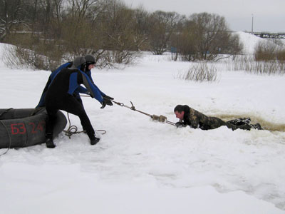

Отогревание пострадавшего:
Пострадавшего надо укрыть в месте, защищенном от ветра, хорошо укутать в любую имеющуюся одежду, одеяло.
Если он в сознании, напоить горячим чаем, кофе. Очень эффективны грелки, бутылки, фляги, заполненные горячей водой, или камни, разогретые в пламени костра и завернутые в ткань, их прикладывают к боковым поверхностям грудной клетки, к голове, к паховой области, под мышки. Нельзя растирать тело, давать алкоголь,
этим можно нанести серьезный вред организму. Так, при растирании охлажденная кровь из периферических сосудов начнет активно поступать к "сердцевине" тела, что приведет к дальнейшему снижению ее температуры. Алкоголь же будет оказывать угнетающее действие на центральную нервную систему.

